Of. n. º 0260/2010 – GP
Sorriso - MT, em 13 de abril de 2010.

A Sua Excelência o Senhor
LUIZ ANTONIO PAGOT
Diretor Geral do DNIT
Brasília - DF

Assunto: Convida para palestrar em Encontro.

Senhor Diretor,

Ao cumprimentá-lo cordialmente, informamos Vossa Senhoria que a Câmara Municipal de Sorriso, em parceria com a União das Câmaras Municipais do Estado de Mato Grosso – UCMMAT e a Comissão Organizadora da Exporriso, estão programando a realização de Encontro Regional de Vereadores de Mato Grosso, em Sorriso, no dia 07 de maio de 2010.

Por isso, estamos convidando Vossa Senhoria para participar como palestrante deste evento, falando sobre ‘CAMINHOS DE MATO GROSSO’. A sua fala será para o turno vespertino.

Outrossim, informamos que no dia 07 de maio de 2010, ocorrerá a abertura da Exporriso com show de Jorge & Mateus, com a presença de um público de aproximadamente trinta mil participantes, que passamos a convidá-lo para prestigiar.

Confiantes em Vossa atenção e contando desde já com sua prestimosa presença, desde já agradecemos.

Respeitosamente,
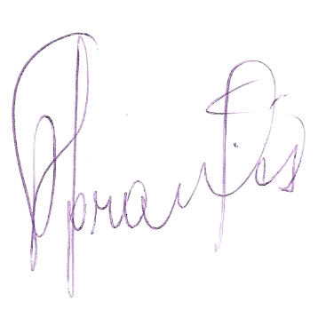

Francisco das Chagas Abrantes

Presidente

